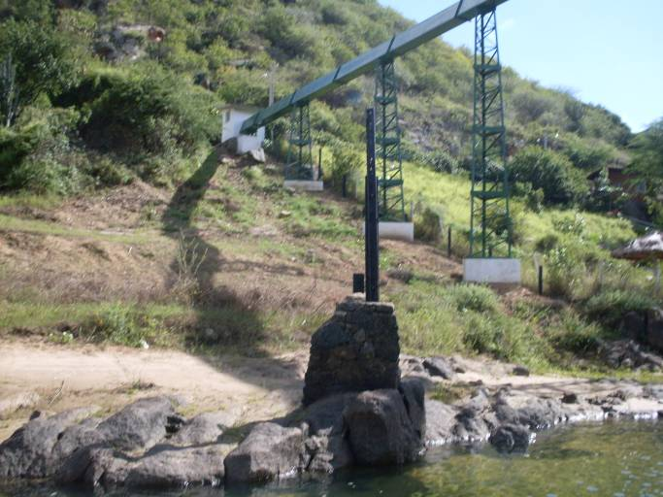 | 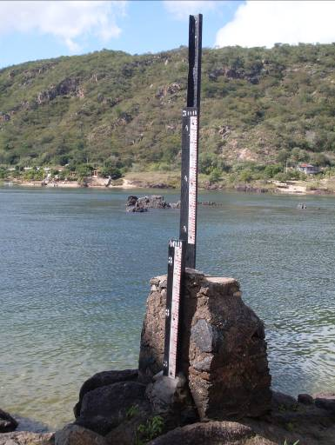
01 – Vista geral da estação fluviométrica Piranhas. (21/07/2011) | 02 – Vista geral dos lances de régua 3/4 e 4/5 da estação fluviométrica Piranhas. (21/07/2011)
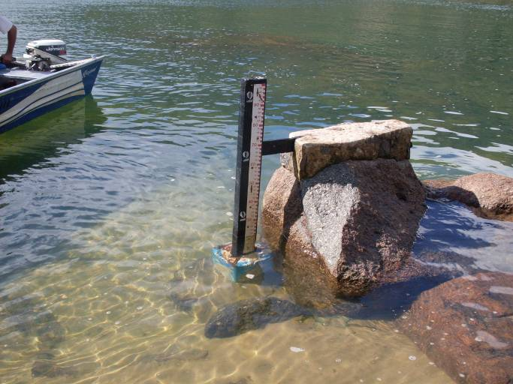 | 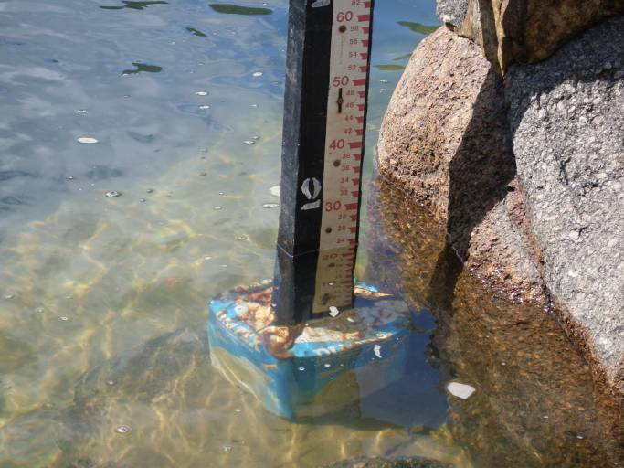
03 – Detalhe do lance de régua 1/2 registrando o NA da estação fluviométrica Piranhas. (21/07/2011) | 04 – Detalhe do lance de régua 1/2 registrando o NA da estação fluviométrica Piranhas. (21/07/2011)
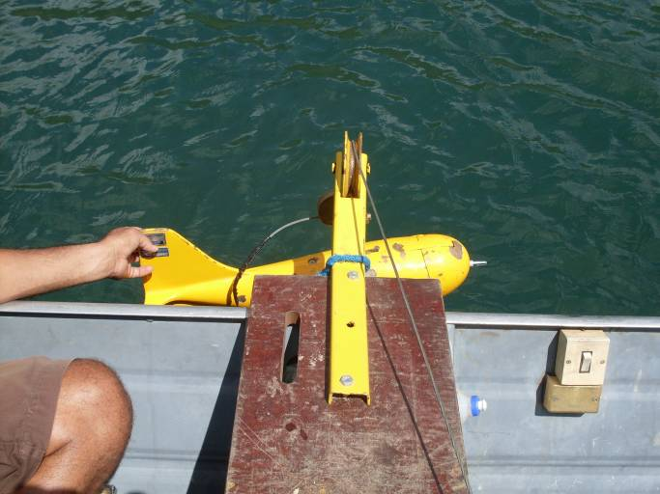 | 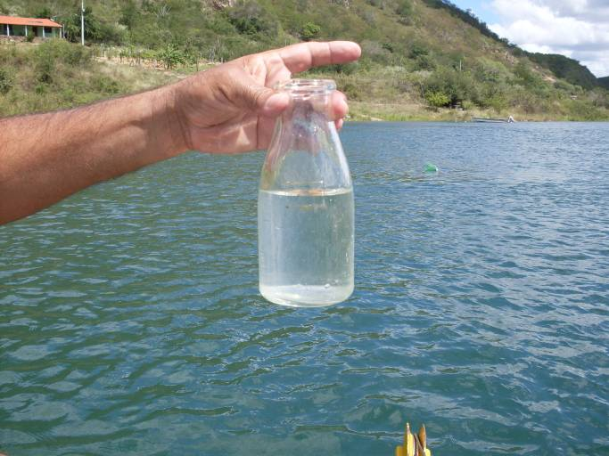
05 – Amostrador de sedimento em suspensão durante a medição de descarga sólida na estação fluviométrica Piranhas. (21/07/2011) | 06 – Amostra de água para análise laboratorial de sedimentos em suspensão. (21/07/2011)

